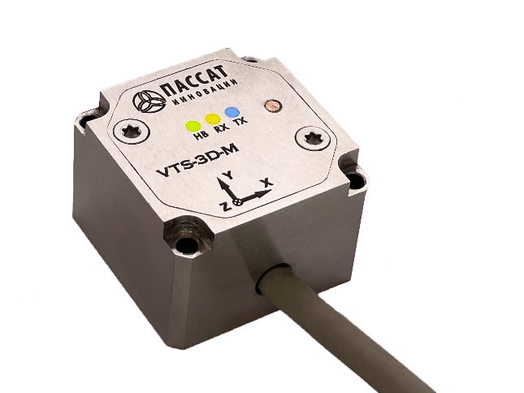Датчик обеспечивает:

– измерение и обработку вибрационных характеристик по трем осям:

• СКЗ виброускорения,

• СКЗ виброскорости,

• СКЗ виброперемещения,

• размах сигнала,

• пик-фактор,

• частота с максимальной амплитудой.

– мониторинг температуры поверхности оборудования;

– индикацию третьоктавных спектров вибрации до 10 кГц;

– возможность настройки пользовательских фильтров для задания частотных границ, выбора оси и контролируемого параметра.

Полное техническое описание датчика [на сайте ООО «ПассатИнновации»](https://p-i.by/wp-content/uploads/Data_sheet_VTS-3D-M_RU.pdf).

|  |  |  |  |  |  |  |
| --- | --- | --- | --- | --- | --- | --- |
| Покупатель: |  | | | | | |
| Конечный заказчик: | | |  | | | |
| Контактное лицо, тел. | | | |  | | |
| 1. Количество: | |  | | | | |
| 1. Желаемая дата поставки: | | | | |  | |
| 3. Место установки датчиков (оборудование): | | | | | |  |

4. Исполнение:  общепромышленное  взрывозащищенное

1. Длина кабеля:  стандартно (2 метра)  под заказ:_______м

6. Метрология:  без поверки  с поверкой

7. Опционально:  магнитная площадка  функция съема сырого сигнала

преобразователь VTS-QC (RS485-USB)

1. Комментарии, дополнительная информация:

|  |
| --- |
|  |
|  |
|  |

**Заполненный опросный лист отправить по адресу: pi@passat-group.by**